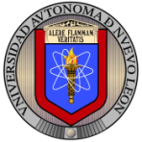

Universidad Autónoma de Nuevo León
Facultad de Ingeniería Mecánica y Eléctrica

Sistemas Digitales

- Actividad Fundamental N°3 –
- Decodificador -

N.º de Equipo: -

Nombre: Heidi Pamela Martínez Martínez Matricula:1952947

Nombre del profesor: Jesús Daniel Garza Camarena

Semestre agosto – diciembre 2021

Días de la clase y Hora: JUE / M1-M3

San Nicolás de los Garza, N. L Fecha: jueves 04 noviembre de 2021

Objetivo

Comprender el uso de los decodificadores junto con su diseño mediante dispositivos lógicos programables.

Redacción del problema

Diseñar e implementar en un prototipo un sistema electrónico digital Combinacional que funcione como decodificador del sistema BCD a siete segmentos un PLD 22V10.

- El sistema deberá mostrar los números del 0 al 9.
- Para las combinaciones del 10 al 15 proponga una palabra de seis caracteres (una letra por cada combinación).
- Incluir una entrada adicional al código BCD, por medio de un Push Button llamada LT (Lamp Test) prueba de lampara, de modo al oprimirlo (LT = 1) todos los segmentos deberán de encender incluyendo el punto decimal.
- Considere para su implementación la asignación necesaria de las terminales de salida de modo que no existan cruces del cableado como se muestra en la figura.

Diagrama de Bloques
G
C
B
D
E
F
A
D3
D2
D1
D0
PLD
22v10
Lista de materiales utilizados (nombres de los dispositivos)

- AM22V10
- BUTTON
- DIPSW_4
- RES
- LED – AQUA
- LED – GREEN
- LED – ORANGE
- LED – PINK
- LED – WHITE
- 7SEG-COM-CATHODE
- 7SEG-COM-ANODE

Tabla de Verdad (simplificada)

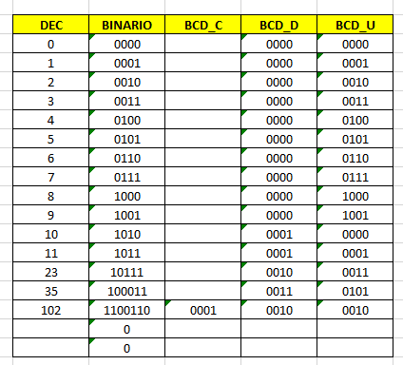

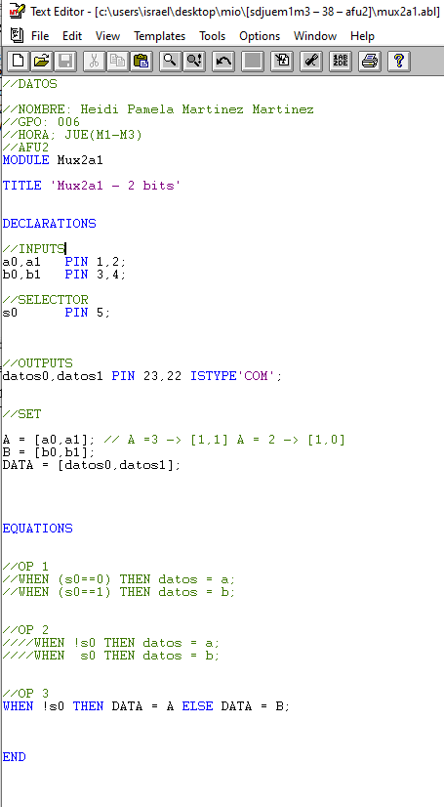
Código ABEL - HDL, CUPL


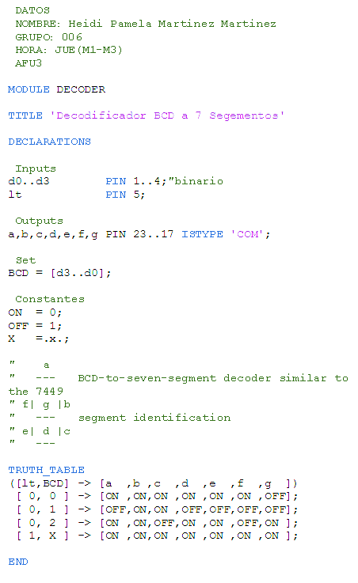









Imagen del pin out del PLD (chip report)
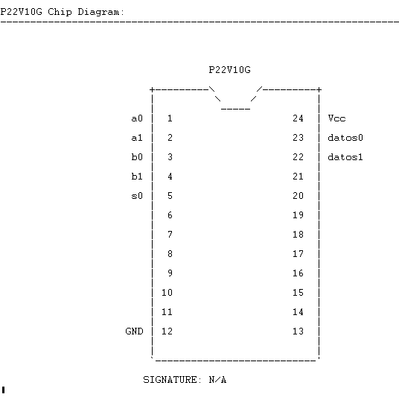
d0

d1

d2

d3

It

a

b

c

d

e

f

g
Imagen del diagrama esquemático eléctrico / electrónico (con leds y switches)

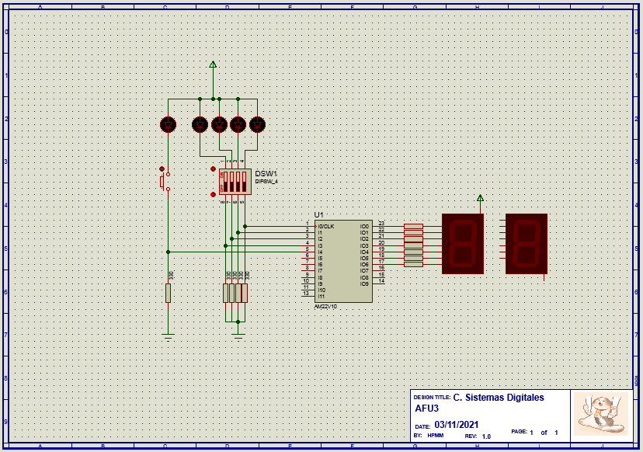
Conclusión
Me pareció interesante ver como se podían hacer diferentes combinaciones y que existiera un simulador como un reloj. El decodificador fue un tanto complicado de entender sus partes y diagrama de bloques, pero fue entretenido.
Bibliografías

Microsoft Teams. (2021). Jue(M1-M3) - A2021 - CLASE SD. Revisado el 04 de noviembre del 2021 del sitio web: https://teams.microsoft.com/_#/school/conversations/General?threadId=19:lNQf_3By14f5T70OI5bYy6an5XYnHAR9lnXjLk9YyiQ1@thread.tacv2&ctx=channel

(Garza, J.). (2021). 006_OCT2021 - Clase SD1M1M3.mp4. Video. Revisado el 04 de noviembre del 2021 del sitio web: https://uanledu.sharepoint.com/sites/Section_02316010133602031401000101814006/Shared%20Documents/Forms/AllItems.aspx?id=%2Fsites%2FSection%5F02316010133602031401000101814006%2FShared%20Documents%2FGeneral%2FRecordings%2F001%5FAGO2021%20%2D%20Introducci%C3%B3n%20a%20la%20Clase%20%20%20%2D%20Clase%20SDM1M3%2D20211028%5F071814%2DGrabaci%C3%B3n%20de%20la%20reuni%C3%B3n%2Emp4&parent=%2Fsites%2FSection%5F02316010133602031401000101814006%2FShared%20Documents%2FGeneral%2FRecordings

